
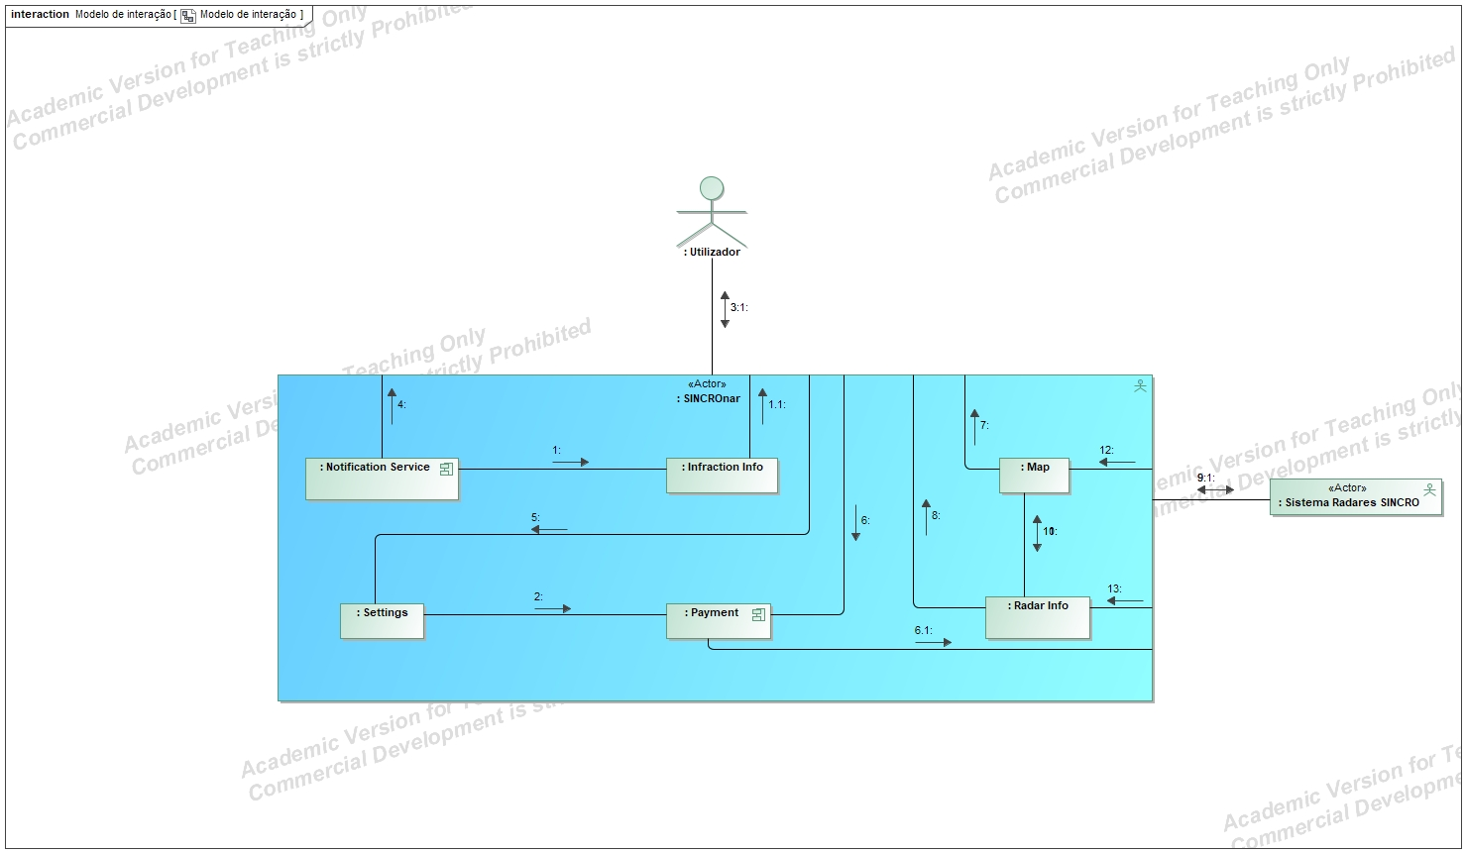
INSTITUTO SUPERIOR DE ENGENHARIA DE LISBOA
Área Departamental de Engenharia de Eletrónica e Telecomunicações e de Computadores

Licenciatura em Engenharia Informática e de Computadores Proposta de Projeto para a UC de Projeto e Seminário – Semestre Verão 2019/2020

Subscrição de eventos de trânsito
Alunos
Rafael Nobre nº 39267 E-mail: A39267@alunos.isel.pt
Tel. 933417044

Orientadoras
Luis Osório E-mail: lo@isel.ipl.pt
Paulo Borges E-mail: pborges@deetc.isel.ipl.pt

Introdução
Apesar das medidas tomadas, tanto preventivas como consequentes, para evitar o excesso de velocidade nas estradas, foram registadas cerca de 661.799 infrações por excesso de velocidade em 2019.
Sendo os radares uma das medidas preventivas mais eficazes, a notificação ao condutor da ocorrência de uma infreção pode não ocorrer até meses depois, dando muitas vezes uma falsa sensação de impunidade ao condutor, limitando assim a eficácia destas medidas.
Assim, este projeto visa criar um meio para melhor sensibilizar o condutor para a existência das consequências de ultrapassar o excesso de velocidade, nomeadamente a multa, e no processo facilitar também o pagamento das mesmas.

Análise
Dado o problema, propõe-se a aplicação android SINCROnar, que visa disponibilizar as seguintes funcionalidades:
- Notificação ao condutor da ocorrência de uma infração
- Pagamento eletrónico de infrações, a efetuar atravéz de MbWay ou Google Pay
- Consulta de informação sobre radares e sobre todas as infrações cometidas em cada um dos mesmos pelo condutor

Para efeitos de demonstração, será desenvolvido adicionalmente o sistea SINCROserver que visa simular o serviço responsável por disponibilizar a informação a consumir pelos utilizadores da aplicação, bem como simular o pagamento eletrónico de infrações.

Arquitetura
A arquitetura sugerida para a implementação do SINCROnar está ilustrada na figura seguinte. Trata-se de uma aplicação exclusiva para dispositivos Android com especial enfoque nos smartphones.
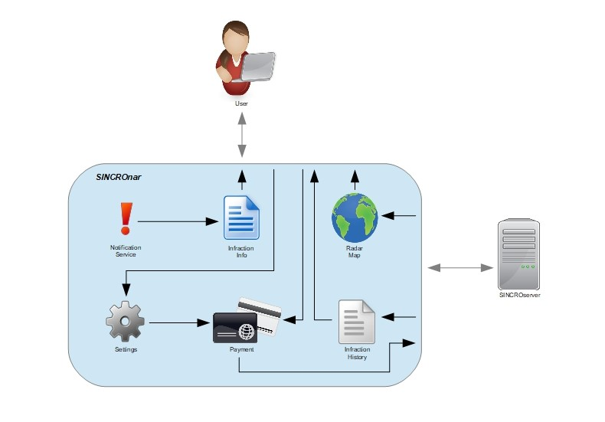

Requisitos técnicos
A aplicação SINCROnar será implementada em Java para a plataforma Android, com recurso a base de dados SQLLite como repositório local de informação.
O sistema de simulução de serviços relacionados que os radares SINCRO será implementada como uma API REST em Java, com recurso a base de dados MySQL para gestão de informação relacionada com radares e condutores.

Plano Semanal

16 de Março a 3 de Abril | Desenho/implementação do sistema de simulação
6 de Abril a 17 de Abril | Desenho da aplicação/Implementação da interface gráfica
20 de Abril a 24 de Abril | Implementação do modelo de dados
27 de Abril a 8 de Maio | Implementação da lógica da aplicação
11 de Maio a 22 de Maio | Implementação de pagamento de infrações
25 de Maio a 25 de Julho | Testes/Correções

Fonte: https://www.cmjornal.pt/portugal/detalhe/mortos-nas-estradas-diminuiram-em-2019-acidentes-e-feridos-graves-aumentaram

